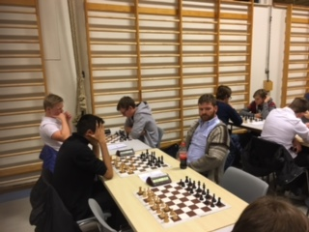
Figur 1Fra Kl A
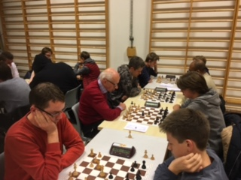
Figur 2Fra Kl A
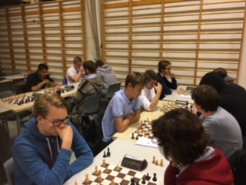
Figur 3Fra KL A
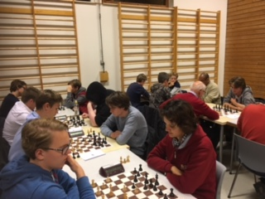
Figur 4Fra Kl A
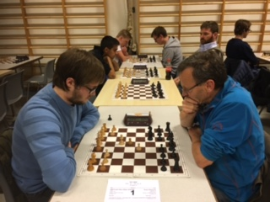
Figur 5Uventet resultat i Urkedal-Rishovd
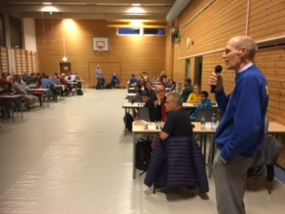
Figur 6Turneringsleder Johs gir beskjeder
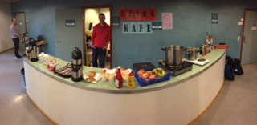
Figur 7Steinar Årdal hjalp til i Sjakk Cafe
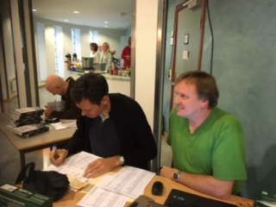
Figur 8Sekretariatet: Harald og Helge
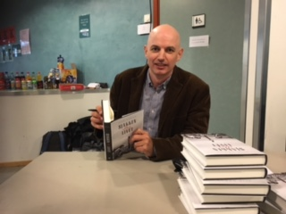
Figur 9Atle Grønn solgte mange eks av sin nye bok Sjakken eller Livet
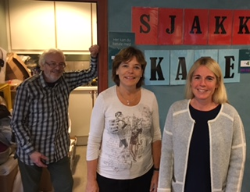
Figur 10Per Olsen, Marianne Lindbøl og Gry Dahl betjenere Sjakk Cafe
